Предмет: Објашњење – јавна набавка број 32/16, чији је предмет набавка радова - Централа Управе царина - Набавка и уградња алуминијумске столарије

Захтев за појашњење :

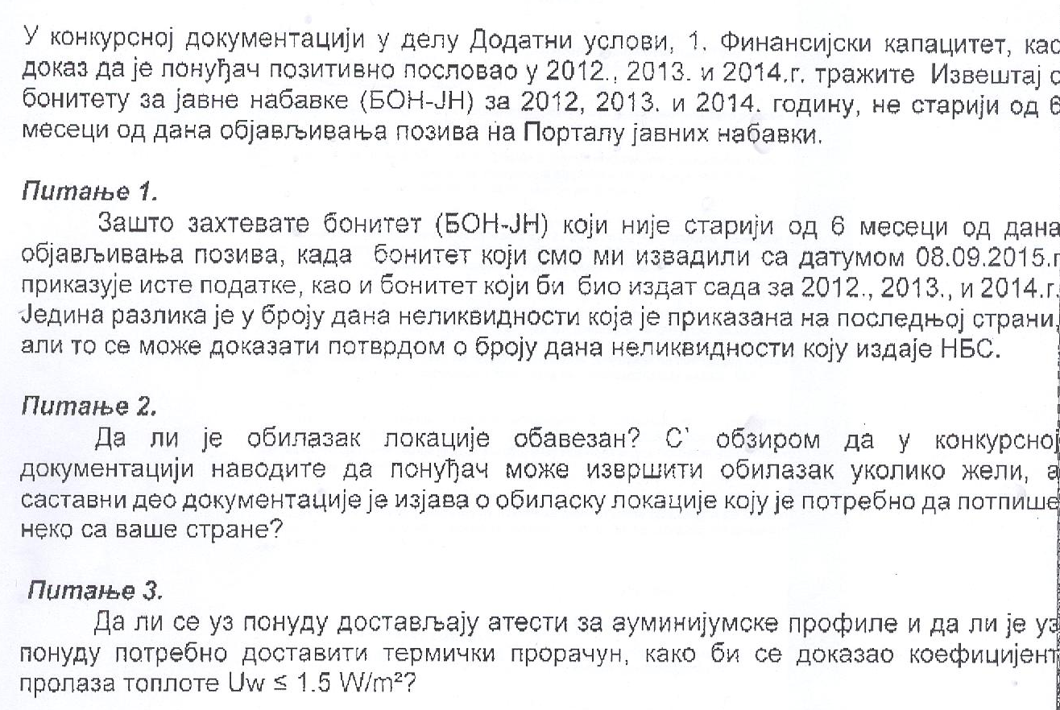

Одговор

- Уз понуду се може доставити Извештај о бонитету за јавне набавке (БОН-ЈН) за 2012, 2013. и 2014. годину, који је старији од 6 месеци од дана објављивања позива на Порталу јавних набавки, а који покрива тражене године.
- Обилазак локације је обавезан.
- Понуђач није у обавези да уз понуду достави атесте за алуминијумске профиле и термички прорачун.

